Рисунок
Задание
по дистанционному обучению
для студентов 1 курса
30 апреля - 24 мая
I
Теоретичная часть
Изучение натуры, определение пропорций, конструктивных (опорных) точек, компоновка в листе. Профильная линия, линии глаз и рта.
Избежать грубых ошибок уже на начальном этапе рисунка черепа поможет знание канонических пропорций головы. 1. Линия, горизонтально проведенная через переносицу, делит высоту головы пополам. Это относится и к работе над головой. 2. Лицо, от линии роста волос до низа подбородка, делят на три равные части по следующей схеме (ориентируются при этом не на внешние видимые признаки, а на строение костей, присущее черепу): линия надбровья, линия основания носа, линия низа подбородка. 3. На высоте 1/3 от надбровья до основания носа размещают линию глаз, одинаковых по величине парных деталей. 4. Расстояние между глазами составляет длину одного глаза; от наружного края глаза до виска – половину длины глаза. 5. Низ носа расположен на той же линии, что и мочки, а его ширина равна ширине глаза. 6. Уши находятся между линиями носа и бровей. 7. Рот расположен на 2/3 расстояния от подбородка до носа.
Построение основных форм
Легко касаясь карандашом бумаги, наметьте общий силуэт головы и проверьте правильность его размера, соотношения мозгового и лицевого отделов и композиционного размещения в формате. При размещении пользуйтесь теми же приемами, что и при рисовании портрета: располагайте изображение со смещением от центра и низа листа; изображая модель в три четверти, оставляйте больше пространства в направлении «взгляда», иначе формат будет давить, изображение может выглядеть слишком тяжелым, а работа в целом – негармоничной. Определите профильную линию, которая условно разделяет форму на правую и левую половины. Эта линия и внутренние точки опоры (характерные выступы и углубления в костях на черепе, которые мы знаем благодаря тому, что ранее изучили анатомическое строение) станут главными ориентирами в процессе дальнейшей работы. Особое внимание уделяйте правильности пропорций и перспективы. Определите положение линии горизонта и – в зависимости от ракурса – одну или две точки, в которые сходятся линии рисунка. При работе над головой и учитывайте и показывайте действие перспективного сокращения. Тщательно производите замеры на натурной модели, постоянно сравнивайте с ней изображение и сразу исправляйте в рисунке неточности.
Детализация рисунка

Начните детализацию с самых крупных и важных форм, затем переходите к скуловым и лобным отросткам, лобным и теменным буграм, надбровным дугам, надпереносью, костям и месту основания носа, линии челюсти, скуловым костям и нижнему краю глазниц. Намечая расположение деталей, по-прежнему постоянно ориентируйтесь на профильную линию. Наиболее частой ошибкой на данном этапе является повышенное внимание к отдельным деталям в ущерб остальным частям рисунка, тогда как работу следует вести равномерно.

Светотень.
Определите положения источника света, самые светлые, самые темные участки на натурной модели и полутона. Самыми светлыми окажутся поверхности, которые расположены перпендикулярно источнику света и ближе всего к нему. Работая над тенями, не забывайте об участках отраженного от соседних поверхностей света, которые всегда будут темнее, чем полутона в освещенных участках. Помните и о законах воздушной перспективы: наиболее контрастными будут участки на переднем плане, а по мере удаления от зрителя контрасты смягчаются. Наносите штрих по форме, с небольшим нахлестом, ритмичными слоями. Штрихи должны не сливаться в единую массу, а считываться аккуратной сеткой. Избегайте слишком резких пересечений и наклонов штрихов в разные стороны.

Практические задания
№ |  | Цель. Задачи . Содержание | литература | Кол-во часов
1 | Копия учебного академического рисунка  « Анатомическая голова»  Материал: графитный карандаш, размер бумаги А4  ( схемы , наброски) | Цель: изучить пластическую анатомию мышц головы.  Задачи:  - правильное композиционное размещение - изучение конструкции анатомии головы  - формирование навыков моделирования формы головы  Содержание: выполнить схемы анатомической головы и подписать названия мышц головы. | Н.Ли «Голова человека» стр138-139 | 6

2 | Копия учебного академического рисунка  «Гипсовая голова Дианы» поэтапное выполнение  Материал: графитный карандаш, размер бумаги 40х50 см | Цель: приобретение навыка пространственной передачи формы головы.  Задачи:  - правильное композиционное размещение  -правильное поэтапное ведение рисунка гипсовой головы  - формирование навыков моделирования формы головы  Содержание: выполнить копию учебного рисунка 40х50 | Н.Ли «Голова человека» стр 214-215 | 12

Форма отчета. Фото задания (на этапе и законченного) отправить в группу в соц. сети «ВКонтакте». Консультации и комментарии в группе в соц. сети «ВКонтакте».
ПРИМЕРЫ РАБОТ
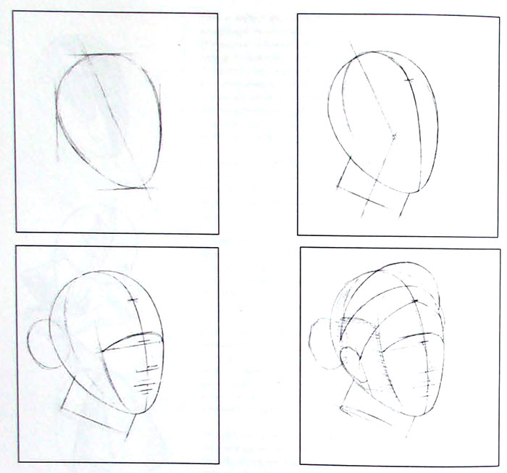
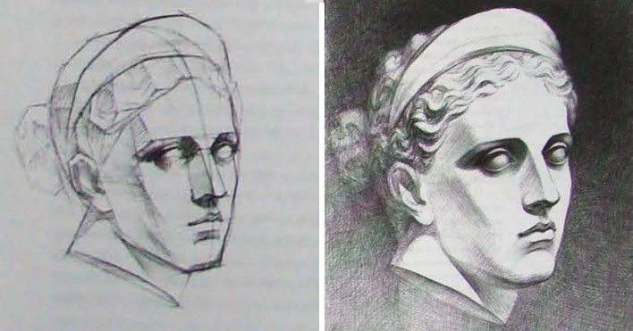
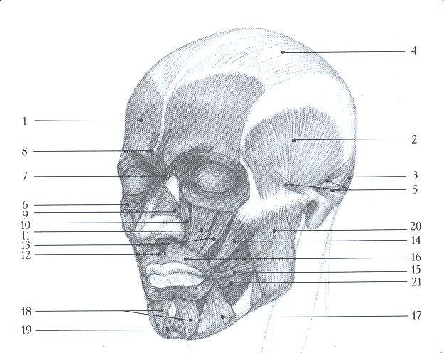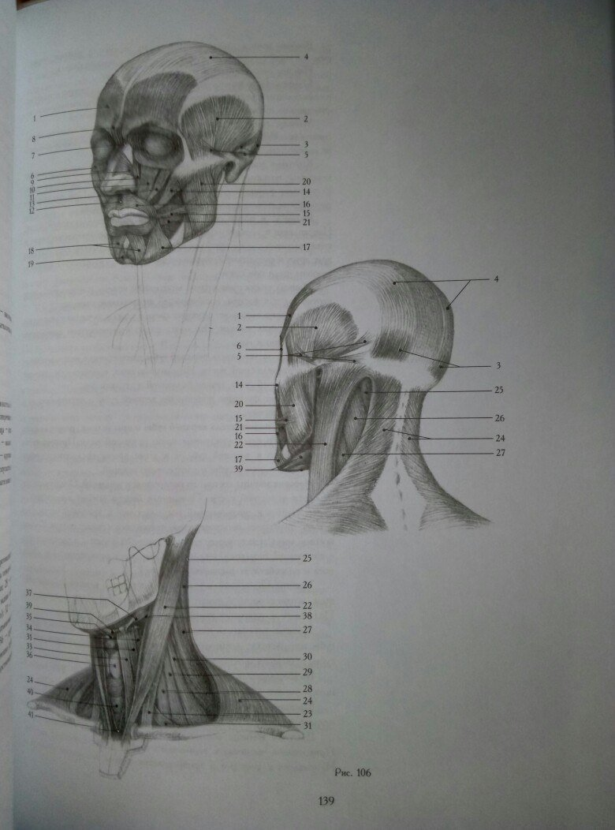
Список литературы 1. Ли Н. Голова человека. Основы учебного академического рисунка. Москва; Эксмо.2013
2. Ростовцев Н.Н. Академический рисунок. М.: Просвещение, Владос 1995

